教育部青年發展署
103年青年自組團隊校園說明會
教育部青年發展署為鼓勵青年積極參與志工服務，以實際行動關懷本土發展，特委託各地青年志工中心辦理「青年自組團隊校園說明會」，針對今年度相關報名作業及補助要點，安排專人到校說明，歡迎服務性社團、學生會、訓育組、輔導室以及課外活動指導組師長惠予安排時間、場地共同推展青年志願服務工作。

- 指導單位：教育部青年發展署
- 主辦單位：臺南市青年志工中心─財團法人俊逸文教基金會
………………………………………………………………………………………
【說明會報名表】
填妥本單後，請於4月15日前以E-MAIL方式回傳（為避免漏信，回傳表單後請務必來電確認！）
學校名稱 |  | 科系、年級或社團
聯絡電話 | (O) 分機  (行動) | 聯絡人
聯絡電話 | (O) 分機  (行動) | 職稱
地 址 |  | E-MAIL
預約時間 | 月 日□上午 □中午 □下午點 分至 點 分  ※說明會時間可長可短，中心專人可配合學校彈性機動調整。 | 場地名稱
預約時間 | 月 日□上午 □中午 □下午點 分至 點 分  ※說明會時間可長可短，中心專人可配合學校彈性機動調整。 | 參加人數
校方現有場地設備 | □電腦 □單槍 □投影布幕 □麥克風 □其他  ※每場人數不限，請學校自行安排可容納適當人數之場地即可
下載電子表單請至財團法人俊逸文教基金會網站http://www.e-go.org.tw/→點選【最新動態】→【103年青年自組團隊校園說明會簡章】
★☆教育部青年發展署臺南市青年志工中心★☆
《基金會本部》財團法人俊逸文教基金會 （O）06-2157524分機43 （Fax）06-2157529
洪碧涓 0911-731399（中華） E-mail：pi2231@yahoo.com.tw
70052台南市中西區健康路一段22號（勝利之聲廣播公司）
《新營工作站》鄭楓樺 專線：06-6323434 E-mail：cfh01@worldpeace.org.tw

73061台南市新營區新進路二段161號
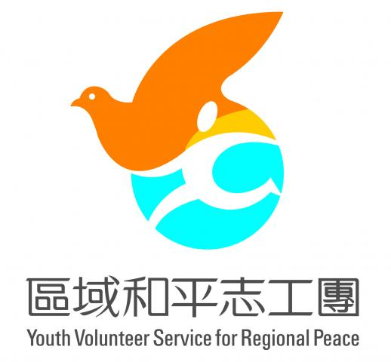

徵求『青年自組團隊』
申請期間自3月1日至4月15日止
教育部青年發展署（以下簡稱青年署）為鼓勵12至30歲之青少年積極參與志工服務，訂定『加強青年志工服務補助作業要點』，提供部分經費補助以利青年組隊從事志工服務之用，其服務範疇可為社區、環境、文化、科技、健康、教育等六大服務面向，歡迎青年組隊報名參加！
☆★教育部青年發展署加強青年志工服務補助作業要點☆★
下載完整要點請至「區域和平志工團」網站http://gysd.yda.gov.tw/→點選「下載專區」
- 如何申請：
一、補助單位：12歲以上、30歲以下之青年及青少年，每隊人數為6至30人
二、服務活動時間：以6月中旬至9月為原則（※不在規定時間內服務，不予補助）
三、申請時間：3月1日起至4月15日（※4月15日網站關閉，停止受理報名）
四、申請程序：採線上申請，申請補助團隊先至「區域和平志工團」網站(網址： http://gysd.yda.gov.tw)提出「服務行動構想」；5月上旬派一至二名代表參加青年志工中心辦理之培力輔導課程（完訓後將核發4小時講習證明）
五、補助原則：
(一)補助款係屬部分補助，申請補助團隊應自籌活動總經費百分之二十以上。
(二)經費補助項目為服務行動方案執行必要費用（經費編列參考表如附件一）
(三)活動之財產購置、設備維護、雜支、行政管理費、講師費及出席費等經費不予補助。
★(四)同一申請團隊每年以補助一案為原則；隊名、隊長、或二分之一以上隊員相同或計畫書內容雷同者等，視為同一團隊。
(五)由本署審酌青年志工參與服務人數、服務對象規模、服務地區、服務時間、服務內容等因素，核給補助額度，最高以新臺幣一萬五千元為上限，每案補助額度不得超過申請計畫總經費百分之八十。
六、補助範圍：凡能運用或媒合青年志工人力資源，辦理下列青年志工服務方案者，均得依本要點申請補助：
(一)社區服務面向：協助社區營造、弱勢關懷、社區輔導等相關青年志工服務。
(二)環境服務面向：協助環境人文、生態保育、節能減碳等相關青年志工服務。
(三)文化服務面向：協助文史調查、古蹟保存、導覽解說等相關青年志工服務。
(四)科技服務面向：協助資訊輔導、數位科技、科技能力等相關青年志工服務。
(五)健康服務面向：協助健康促進、衛生醫療、休閒旅遊等相關青年志工服務。
(六)教育服務面向：協助教育輔導、語言教學、閱讀推廣等相關青年志工服務。
(七)其他服務面向：協助跨上述二個以上服務面向或其他符合本要點目的之相關青年志工服務。

